**Opgave 1**

De London Eye is een groot reuzenrad dat op de oever van de Theems in Londen staat. Zie figuur 7.1. Een ritje in het reuzenrad duurt gemiddeld 30 minuten.

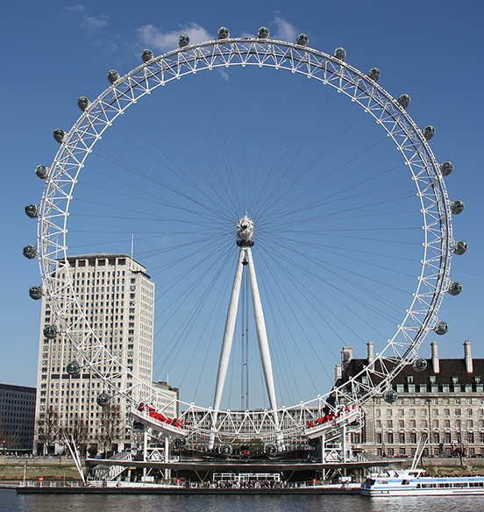

**Figuur 7.1 Schaal 1:1500**

1 3p Laat met een berekening zien dat de gemiddelde baansnelheid van de London Eye gelijk is aan 0,21 ms−1. Bepaal hiertoe eerst de straal van de cirkelbaan.

James (45 kg) staat met zijn moeder in een van de gondels van het reuzenrad. De snelheid van het reuzenrad is op dat moment 0,26 ms−1.

2 1p Leg uit hoe het kan dat de snelheid nu veel groter is dan 0,21 ms−1.

3 2p Bereken de middelpuntzoekende kracht die op James werkt.

**Opgave 2**

Een observatiesatelliet doorloopt een eenparige cirkelbaan boven de evenaar van de aarde met een omlooptijd van 1 uur, 39 minuten en 44 seconden. Voor de snelheid van de satelliet geldt: .

4 5p Bereken hoe hoog de satelliet zich boven de evenaar bevindt, in drie significante cijfers.

**Opgave 3**

Op een wielerbaan is de baan onder een hoek opgesteld. Zie figuur 7.2. Hierdoor kunnen de wielrenners met een hogere snelheid door de bocht. De straal van de bocht die de wielrenner doorloopt, is 15 m.

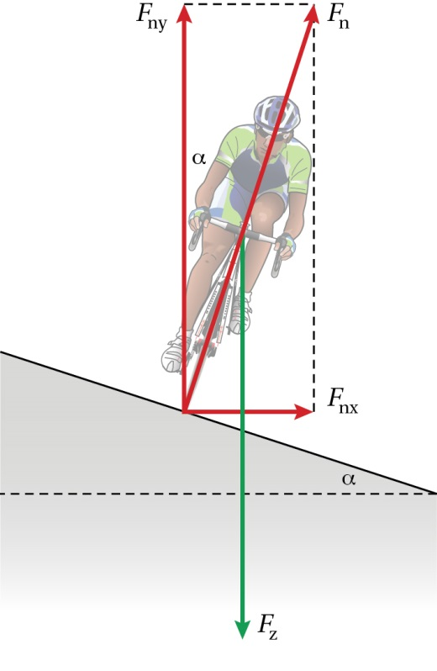

**Figuur 7.2**

5 2p Leg uit dat de grootte van de component van de normaalkracht *F*ny gelijk is aan de grootte van de zwaartekracht *F*z.

6 3p Bepaal de snelheid van de wielrenner als deze de bocht doorloopt.

**Opgave 4**

Een planeet beweegt om een ster. Deze ster zullen we verder de zon noemen.

Aan de oppervlakte van de planeet ondervindt een massa van 1,0 kg een gravitatiekracht van 2,7 N. De straal van de planeet is 2,8⋅106 m.

7 3p Bereken de massa van de planeet.

De straal van de cirkelvormige baan van de planeet om de zon is 2,5⋅1011 m. De omloopstijd is 6,0⋅107 s.

8 3p Leidt met behulp van de formules in BINAS af dat voor de omlooptijd van de planeet rond de zon geldt: 

9 2p Bereken de massa van deze zon.